

МИНИСТЕРСТВО НАУКИ И ВЫСШЕГО ОБРАЗОВАНИЯ РОССИЙСКОЙ ФЕДЕРАЦИИ

Федеральное государственное бюджетное образовательное учреждение

высшего образования

**«МИРЭА - Российский технологический университет»**

РТУ МИРЭА

Институт радиоэлектроники и информатики

Кафедра геоинформационных систем

**ОТЧЕТ**

**ПО ПРАКТИЧЕСКОЙ РАБОТЕ № 6:**

***Построение комбинационных схем, реализующих МДНФ и***

***МКНФ заданной логической функции от 4-х переменных в базисах И-НЕ, ИЛИ-НЕ***

**по дисциплине**

**«**ИНФОРМАТИКА**»**

Выполнил студент группы *ИНБО-10-23*

Принял

*Ассистент кафедры ГИС Ассистент кафедры ГИС*

*Боргачев Т. М.*

*Синичкина Д. А.*

*Чижикова Н. С.*

|  |  |
| --- | --- |
| Практическая | « »_________ 2023 г.. |
| работа выполнена |  |
| «Зачтено» | « »_________2023 г. |

Москва 2023

**СОДЕРЖАНИЕ**

1 ПОСТАНОВКА ЗАДАЧИ 3

2 ПРОЕКТИРОВАНИЕ И РЕАЛИЗАЦИЯ 4

2.1 Построение таблицы истинности 4

2.2 Минимизация логической функции при помощи карт Карно 5

2.3 Приведение МДНФ и МКНФ к базисам «И-НЕ» и «ИЛИ-НЕ» 7

2.4 Сбор схем 8

3 ВЫВОДЫ 10

4 ИНФОРМАЦИОННЫЕ ИСТОЧНИКИ 11

# 1 ПОСТАНОВКА ЗАДАЧИ

Логическая функция от четырех переменных задана в 16-теричной вектор-

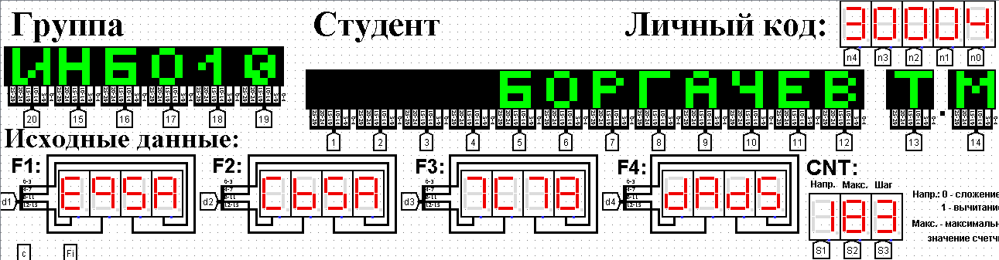ной форме.

Рисунок 1 – Персональные данные

1. Восстановить таблицу истинности.
2. Минимизировать логическую функцию при помощи карт Карно и получить формулы МДНФ и МКНФ в общем базисе.
3. Перевести МДНФ и МКНФ в базисы «И-НЕ» и «ИЛИ-НЕ» (каждую минимальную форму в два базиса).
4. Построить комбинационные схемы для приведенных к базисам формул МДНФ и МКНФ в лабораторном комплексе, используя только логические элементы, входящие в конкретный базис.
5. Протестировать работу схем и убедиться в их правильности.
6. Подготовить отчет о проделанной работе и защитить ее.

# 2 ПРОЕКТИРОВАНИЕ И РЕАЛИЗАЦИЯ

## 2.1 Построение таблицы истинности

Число F1 представлено в 16-ичной системе счисления, для восстановления таблицы истинности, необходимо каждую цифру числа поочередно перевести в двоичную систему счисления. Таким образом число E95A примет вид:

1110 1001 0101 1010. Представим каждую цифру в качестве a, b, c, d, а само число функцией F соответственно, тогда таблица истинности в соответствии с таблицей 1 примет вид:

Таблица 1 - Таблица истинности для функции F

|  |  |  |  |  |
| --- | --- | --- | --- | --- |
| a | b | c | d | F |
| 0 | 0 | 0 | 0 | 1 |
| 0 | 0 | 0 | 1 | 1 |
| 0 | 0 | 1 | 0 | 1 |
| 0 | 0 | 1 | 1 | 0 |
| 0 | 1 | 0 | 0 | 1 |
| 0 | 1 | 0 | 1 | 0 |
| 0 | 1 | 1 | 0 | 0 |
| 0 | 1 | 1 | 1 | 1 |
| 1 | 0 | 0 | 0 | 0 |
| 1 | 0 | 0 | 1 | 1 |
| 1 | 0 | 1 | 0 | 0 |
| 1 | 0 | 1 | 1 | 1 |
| 1 | 1 | 0 | 0 | 1 |
| 1 | 1 | 0 | 1 | 0 |
| 1 | 1 | 1 | 0 | 1 |
| 1 | 1 | 1 | 1 | 0 |

## 2.2 Минимизация логической функции при помощи карт Карно

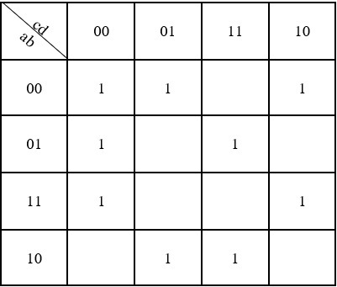Далее построим МДНФ заданной функции. Для этого воспользуемся методом карт Карно. Разместим единичные значения функции на карте Карно, предназначенной для минимизации функции от четырех переменных (рис. 2).

Рисунок 2 – Карта Карно, заполненная для построения МДНФ

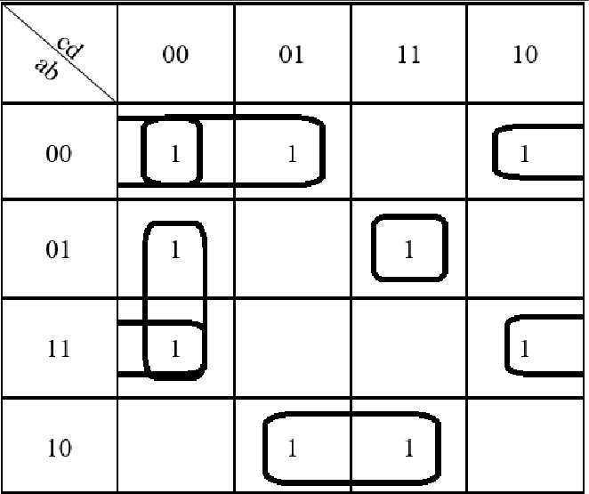Теперь необходимо выделить интервалы, на которых функция сохраняет свое единичное значение (рис 3.).

Рисунок 3 - Результат выделения интервалов для МДНФ

Далее запишем формулу МДНФ (1)

|  |  |
| --- | --- |
| $$F_{МДНФ}=\overline{a}⋅\overline{b}⋅\overline{d}+a⋅b⋅\overline{d}+\overline{a}⋅b⋅c ⋅d+\overline{b}⋅\overline{c}⋅d+b⋅\overline{c}⋅\overline{d}+a⋅\overline{b}⋅d$$ | (1) |

По заданию также требуется построить МКНФ рассматриваемой функции

и тоже выразить ее в разных базисах.

МКНФ строится по нулевым значениям логической функции.

Обратимся еще раз к рис. 2 и изменим его: на пустых клетках поставим

нулевые значения, а единичные значения удалим для повышения наглядности

рисунка. Получится карта, показанная на рис.4.

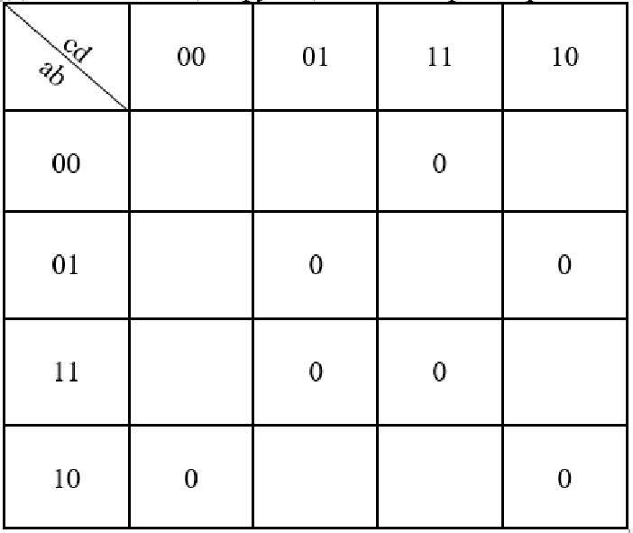

Рисунок 4 - Карта Карно, заполненная для построения МКНФ

Выделим интервалы, на которых функция сохраняет свое нулевое значение

(рис. 5). Выделение происходит по правилам, названным ранее.

# 

Рисунок 5 - Результат выделения интервалов для МКНФ

Запишем формулу МКНФ, для чего последовательно рассмотрим каждый

из интервалов. Переменные, равные единице, нужно взять с отрицанием,

а переменные, равные нулю без отрицания.

Чтобы получить МКНФ, необходимо объединить при помощи конъюнкции множество минимальных дизъюнкций, построенных для всех имеющихся интервалов (2).

|  |  |
| --- | --- |
| $$F_{МКНФ}=\left(\overline{b}+c+\overline{d}\right)⋅\left(\overline{a}+\overline{b}+\overline{d}\right)⋅\left(a+b+\overline{c}+\overline{d}\right)⋅\left(a+\overline{b}+\overline{c}+d\right)⋅⋅\left(\overline{a}+b+d\right)$$ | (2) |

## 2.3 Приведение МДНФ и МКНФ к базисам «И-НЕ» и «ИЛИ-НЕ»

Теперь приведем полученную МДНФ к базисам «И-НЕ» и «ИЛИ-НЕ».

Для этого воспользуемся законами де Моргана, в результате имеем фор-

мулы (3) и (4).

|  |  |
| --- | --- |
| $$F_{{МДНФ}_{и-не}}=\overline{\overline{\overline{a}⋅\overline{b}⋅\overline{d}}⋅\overline{a⋅b⋅\overline{d}}⋅\overline{\overline{a}⋅b⋅c ⋅d}⋅\overline{\overline{b}⋅\overline{c}⋅d}⋅\overline{b⋅\overline{c}⋅\overline{d}}⋅\overline{a⋅\overline{b}⋅d}}$$ | (3) |
| $$F_{{МДНФ}_{или-не}}=\overline{\overline{\overline{a+b+d}+\overline{\overline{a}+\overline{b}+d}+\overline{a+\overline{b}+\overline{c}+\overline{d}}+\overline{b+c+\overline{d}}+\overline{\overline{b}+}}}$$ $$\overline{\overline{\overline{+ c+d}+\overline{\overline{a}+b+\overline{d}}}}$$ | (4) |

Теперь приведем полученную МДНФ к базисам «И-НЕ» и «ИЛИ-НЕ». Для этого воспользуемся законами де Моргана, в результате имеем формулы (5) и (6).

|  |  |
| --- | --- |
| $$F_{{МКНФ}_{или-не}}=\overline{\overline{\overline{b}+c+\overline{d}}+\overline{\overline{a}+\overline{b}+\overline{d}}+\overline{a+b+\overline{c}+\overline{d}}+\overline{a+\overline{b}+\overline{c}+d}+}$$ $$\overline{+\overline{ \overline{a}+b+d}}$$ | (5) |
| $$F_{{МКНФ}_{и-не}}=\overline{\overline{\overline{b⋅\overline{c}⋅d}⋅\overline{a⋅b⋅d}⋅\overline{\overline{a}⋅\overline{b}⋅c⋅d}⋅\overline{\overline{a}⋅b⋅c⋅\overline{d}}⋅}\overline{\overline{a⋅\overline{b}⋅\overline{d}}}}$$ | (6) |

## 2.4 Сбор схем

Построим в лабораторном комплексе комбинационные схемы, реализующие рассматриваемую функцию в базисах «И-НЕ» и «ИЛИ-НЕ» (всего 4 схемы), протестируем их работу и убедимся в их правильности (рис. 6-9).

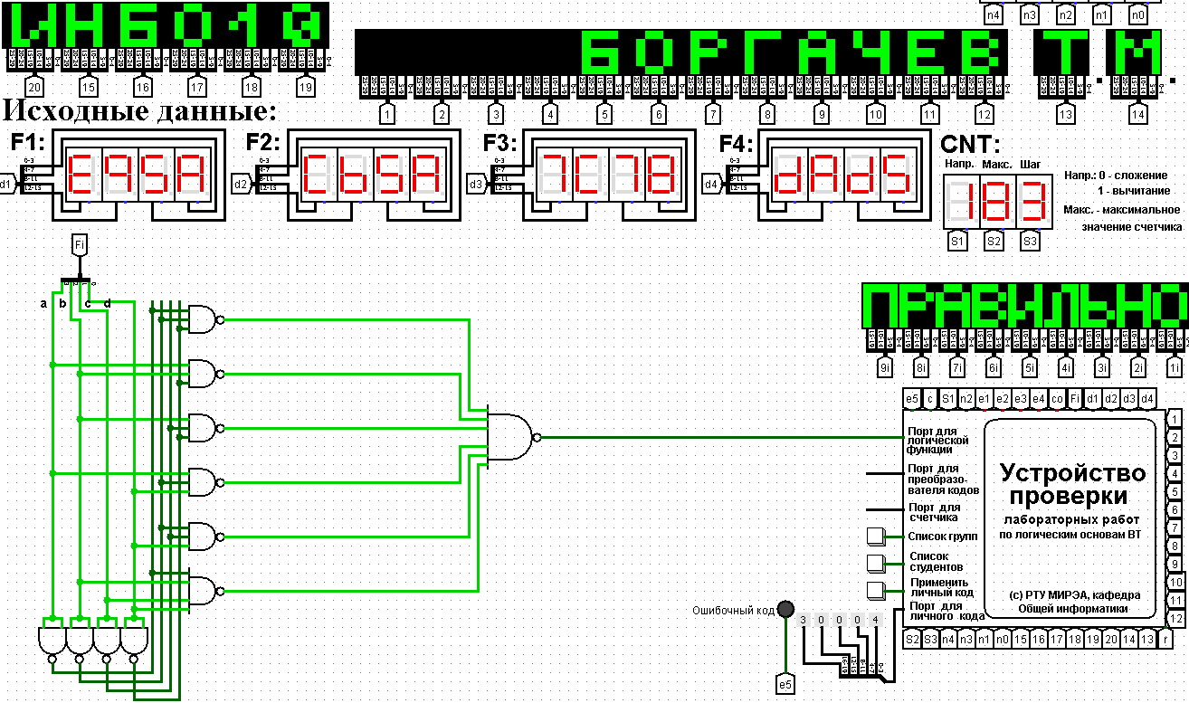

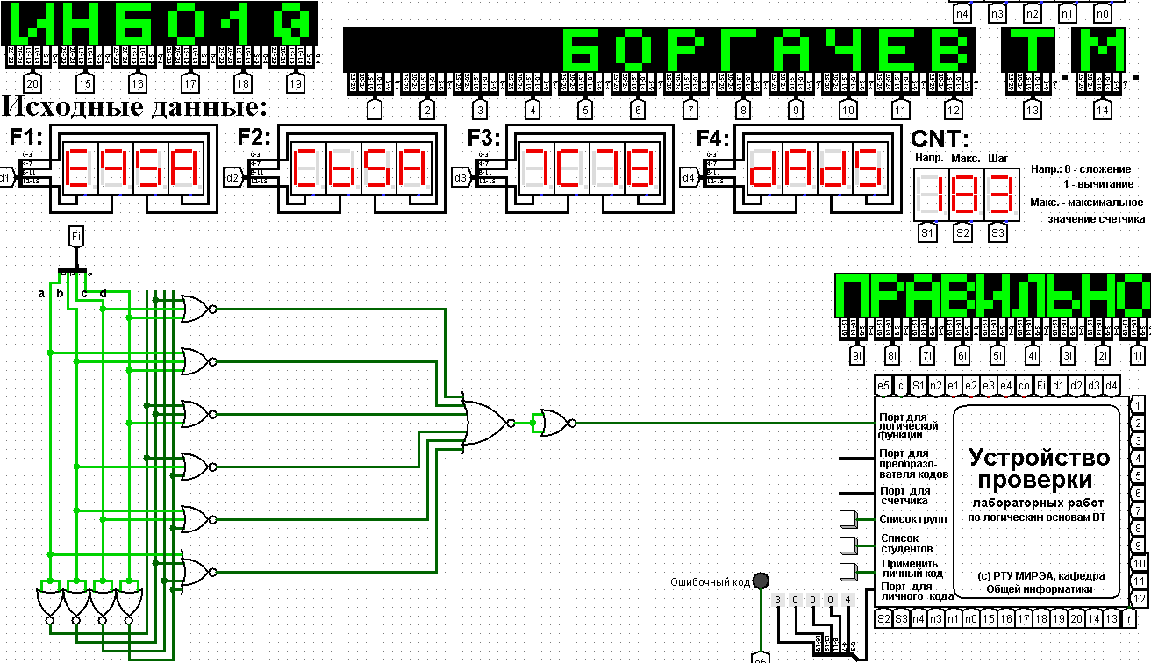

Рисунок 6 – Верная схема МДНФ, построенная в базисе И-НЕ

Рисунок 7 – Верная схема МДНФ, построенная в базисе ИЛИ-НЕ

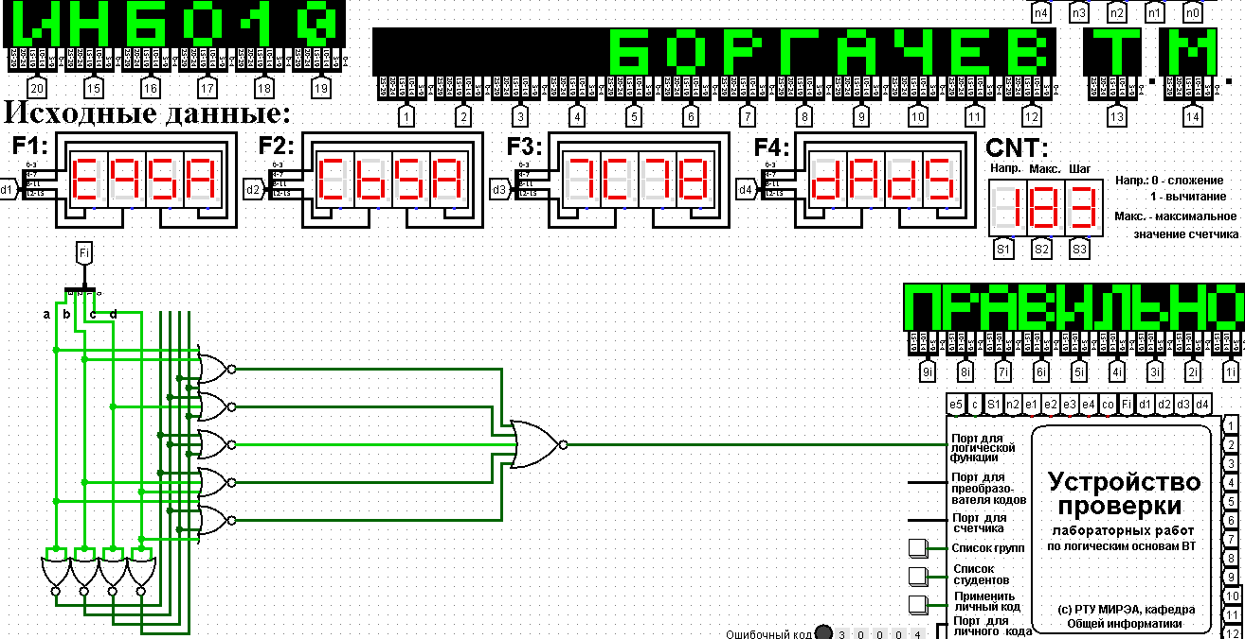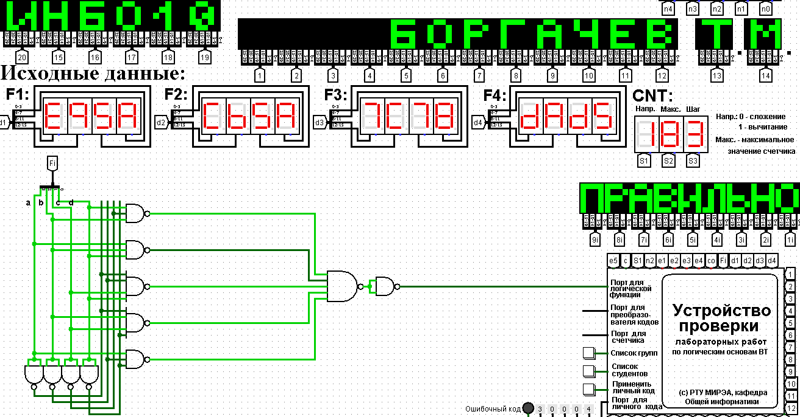

Рисунок 8 – Верная схема МКНФ, построенная в базисе И-НЕ

Рисунок 9 – Верная схема МКНФ, построенная в базисе ИЛИ-НЕ

# 3 ВЫВОДЫ

Используя персональные исходные данные, была восстановлена таблица истинности, используя метод карт Карно, проведена минимизация, получены и записаны формулы МДНФ и МКНФ в общем базисе, приведенные после к базисам «И-НЕ» и «ИЛИ-НЕ».

Последовательно были собраны комбинационные схемы в лабораторном комплексе, реализующие МДНФ и МКНФ в требуемых логических базисах.

Был запущен процесс тестирования, показавший положительный результат, означающий верное составление схем.

Работа была продемонстрирована преподавателю.

# 4 ИНФОРМАЦИОННЫЕ ИСТОЧНИКИ

1. Смирнов, С.С., Карпов Д.А.,Информатика: Методические указания по выполнению практических работ / С.С. Смирнов, Д.А. Карпов — М., МИРЭА — Российский технологический университет, 2020. – 102 с. - URL: <https://cloud.mirea.ru/index.php/s/HQgynJsikf2ZsE3?dir=undefined&path=%2F&openfile=9637128> (дата обращения: 30.09.2023). - Режим доступа: Электронно-облачная система – Cloud MIREA РТУ МИРЭА. - Текст: электронный.
2. Требования к оформлению электронных отчетов по работам 5-12-М., МИРЭА – Российский технологический университет. – 10с. – URL: <https://cloud.mirea.ru/index.php/s/HQgynJsikf2ZsE3?dir=undefined&path=%2FЛОВТ%2FТребованияПоОформлениюОтчетов&openfile=9815338> (дата обращения: 30.09.2023). – Режим доступа: Электронно-облачная система – Cloud MIREA РТУ МИРЭА. - Текст: электронный.